JIMENEZ Raphaël
INGWEILLER Quentin
DIJOUX Quentin
GASSER Arthur
ROBOT DE SECURITE
IUT MULHOUSE
Cahier des charges techniques

Sommaire
IV. Contrôle manuel

1. Ordinateur
2. Manette
3. Smartphone / Tablette

V. Prix

VI. Schéma résumé

I. Robot

1. Principe
2. Base
3. Possibilité d’amélioration

II. Composants

1. Communication Wifi
2. Microcontrôleur
3. Capteur de température
4. Capteurs de distance
5. Capteurs de flamme
6. Capteur de gaz
7. Support des capteurs

III. Programmation

1. Robotino View
2. Capteurs

I. Robot

1. Principe

Ce robot est conçu pour aider un agent de sécurité dans ses rondes de surveillance. Il est capable de réaliser une ronde de manière autonome et est intelligent dans ses décisions ainsi que dans ses opérations.
Lors de ses rondes ce robot de sécurité peut mesurer la température ambiante et le taux de monoxyde de carbone (CO) présent dans l’air, il peut également détecter la présence de flamme.
Il suffit de le contrôler manuellement lors d’une première ronde afin qu’il enregistre le trajet ainsi que les lieux où il doit réaliser une mesure (devant une porte par exemple). Une fois cela réalisé, le robot reproduit le trajet. Si le robot croise un obstacle durant sa ronde il est capable de l’esquiver et de reprendre son itinéraire. Pour se recaler dans la bonne position, le robot se repère à l’aide de bandes de couleur et inductives placées au sol sur son trajet.

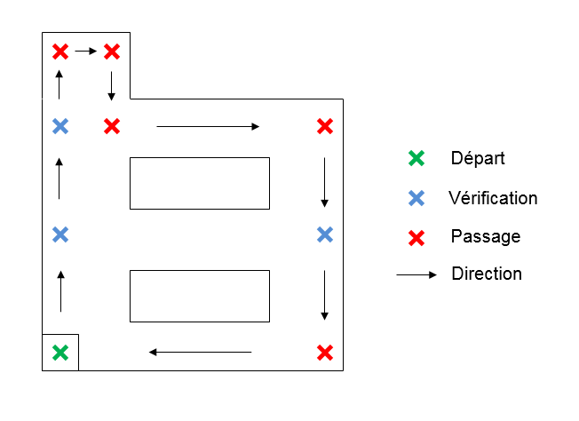

2. Base

Le Robotino est très complet. En effet il dispose de capteurs, de batteries, de moteurs et d’une caméra dans sa version d’origine. Il existe également un logiciel ainsi qu’une simulation qui sont spécifiques à la programmation de ce robot (voir suite du document). La connexion entre le robot et le PC est très pratique car elle se fait par Wifi. Le Robotino de base vaut environ 7000 €.

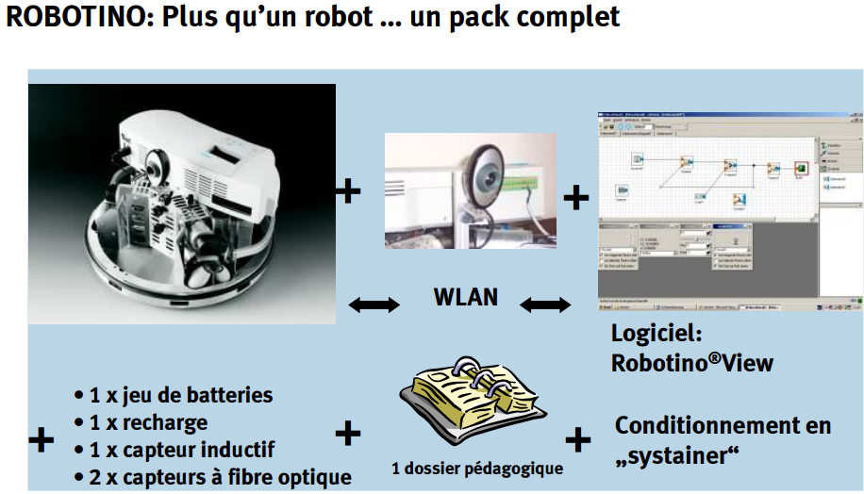
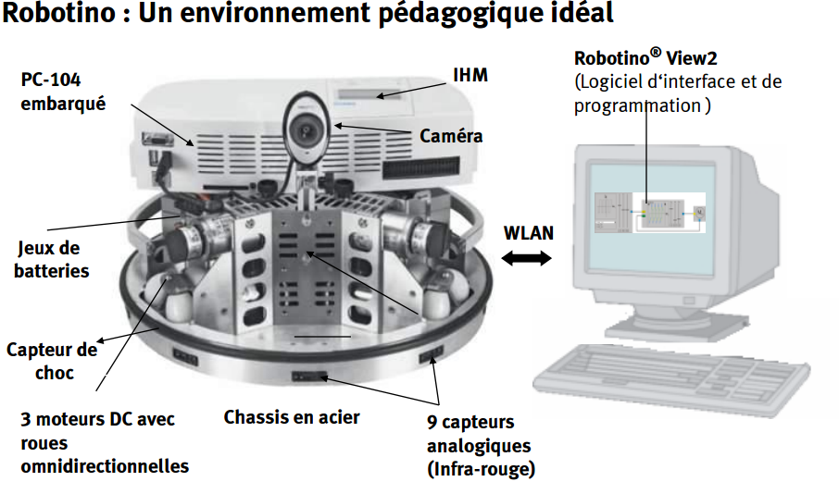
3. Possibilité d’amélioration

Mais le Robotino est modulable, il y a des possibilités d’ajouter de nombreux capteurs et actionneurs afin de le rendre plus performant, plus polyvalent. Il est également possible de lui ajouter des nouveaux programmes afin qu’il puisse effectuer d’autres actions.

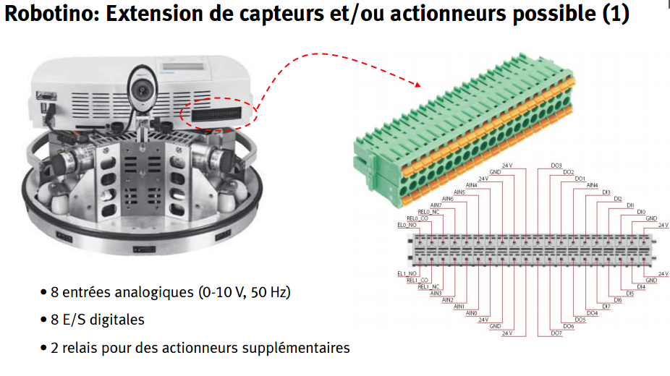

II. Composants

1. Communication Wifi

Etant donné que ce robot doit se déplacer dans un bâtiment de manière autonome il est indispensable pour son utilisateur de pouvoir localiser sa position exacte. Par chance le Robotino est doté de son propre serveur Wifi. Il est donc possible de connecter le Robotino au Wifi d’un bâtiment.

2. Microcontrôleur

Les données mesurées par nos capteurs sont transmises par l’intermédiaire d’un microcontrôleur Arduino, la carte Arduino Uno. En effet la grande majorité de nos capteurs sont branchés sur cette carte.
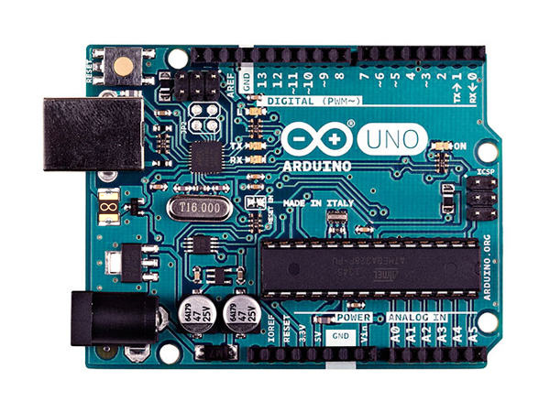

Caractéristiques de ce microcontrôleur :

Version | Rev. 3
Alimentation | via port USB ou 7 à 12 V sur connecteur alim
Microprocesseur | ATMega328
Mémoire Flash | 32 kB
Mémoire SRAM | 2 kB
Mémoire EEPROM | 1 kB
E/S digitales | 14 broches d'E/S dont 6 PWM
Entrée analogiques | 6 entrées analogiques 10 bits
Intensité par E/S | 40 mA
Cadencement | 16 MHz
Communication | bus série, I2C et SPI
Connectique | fiche USB B
Dimensions | 74 x 53 x 15 mm

3. Capteur de température

Lors de sa ronde le robot de sécurité doit évaluer la température à divers endroits donnés. Pour cela il est équipé d’un capteur de température infrarouge sans contact qui peut mesurer la température en un point précis.

Caractéristiques de ce capteur :

Alimentation | 3,3 à 5 Vcc
Consommation | 1,2 mA
Plage de mesure | -70 à 382 °C
Résolution | 0,01 °C
Interface | I2C
Dimensions | 32 x 18 mm

